Mail från laget.se
På föräldramötet kom frågan upp om notiser från Laget.se sidan.
Här kommer en lite beskrivning som kan vara en hjälp att ändra så att man får eller inte får mail när föräldrar kommenterar en nyhet.
- Logga in på Laget.se
- Går till listan och väl ”Mina uppgifter”
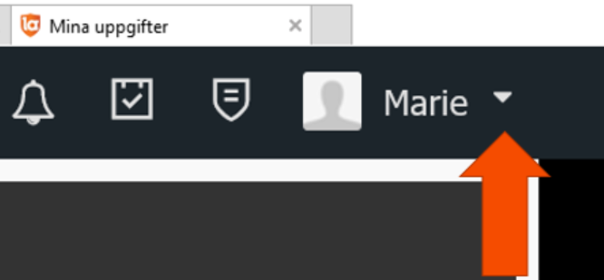

- Väl sedan Notisinställningar
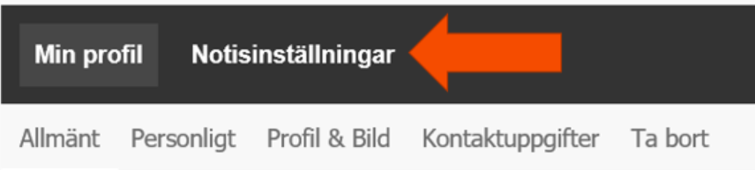

4 Här kan ni ställa in hur ni vill ha era Notiser för ALLA lag som ni har kopplingar till för alla barn som ni är kopplade till.
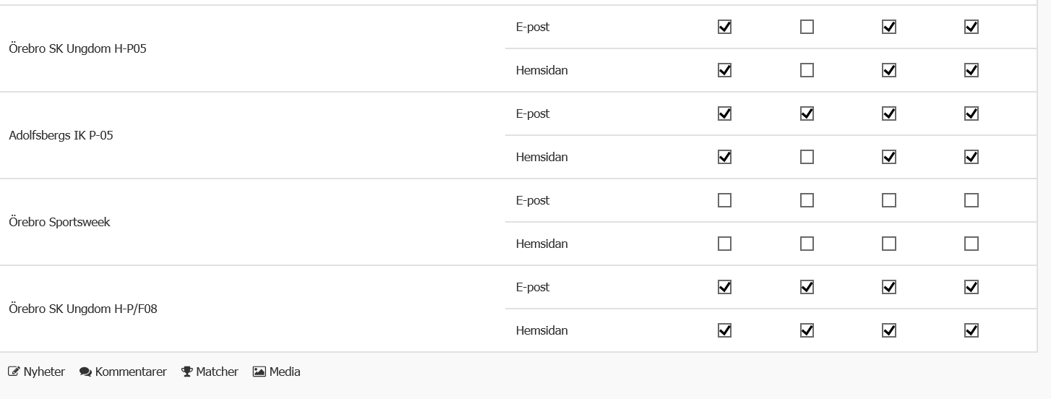

Lycka till! // Marie

